**主流验证码调研说明文档**

**版本1.2**

**修改记录**

|  |  |  |  |
| --- | --- | --- | --- |
| 编号 | **作者** | **日期** | **简要说明** |
| 1.0 | * | 2017.05.2 | 普通字符类型验证码 |
| 1.1 | * | 2017.05.3 | 增加逻辑与行为验证码 |
| 1.2 | * | 2017.05.3 | 从qq群问了部分打码平台价格，增加总结部分。 |

# **1、文档说明**

寻找主流验证码提供使用公司与样例及其可能的破解价格

# **2、内容概述**

3 ------ 图像字符类型验证码

4 ------ 行为类型验证码

5 ------ 逻辑识别类型验证码

6 ------ 资料总结与价格汇总

## 3. 字符类型验证码

## 3.1 百度搜索字符验证码

* **简述：**

普通字母数字干扰倾斜验证码

* **出现位置：**

登录百度搜索时可能出现

* **图片样例：**

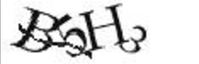

* **出现前提：**

网络异常（非人类访问可能性大）

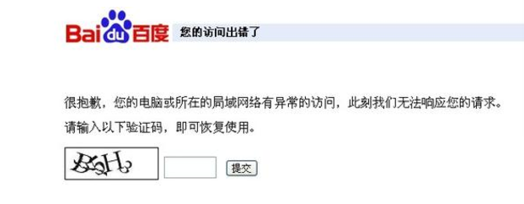

## 3.2 百度经验字符验证码

* **简述：**

普通字母数字颜色块干扰倾斜验证码

* **出现位置：**

发布百度经验可能出现

* **图片样例：**



* **出现前提：**

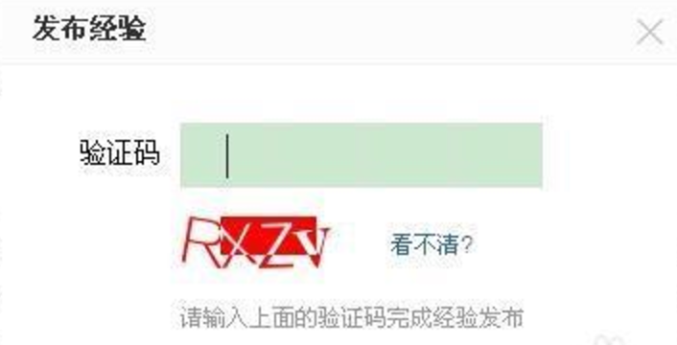

## 3.3 百度贴吧中文验证码

* **简述：**

扭曲中文拼音干扰验证码

* **出现位置：**

贴吧发布帖子的时候可能出现

* **图片样例：**

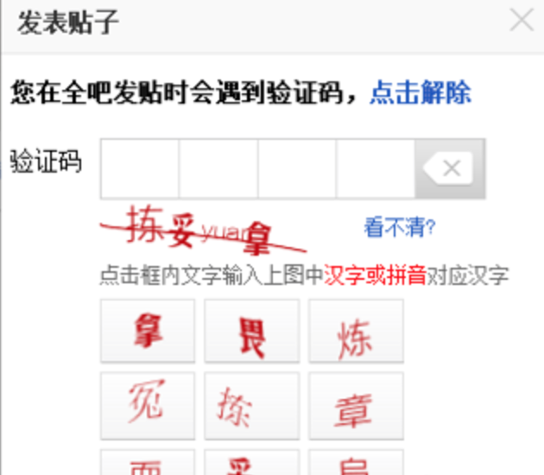

## 3.4 YY字符验证码

* **简述：**

在较大的图片中的小部分随机区域出现倾斜数字字母验证码。

* **出现位置：**

YY登录页面

* **图片样例：**

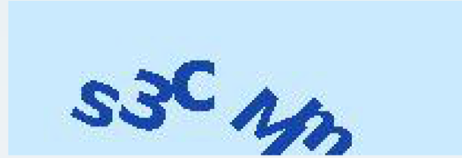

## 3.5 stream数字中文验证码

* **简述：**

扭曲中文数字干扰验证码

* **出现位置：**

异地登录可能出现

* **图片样例：**

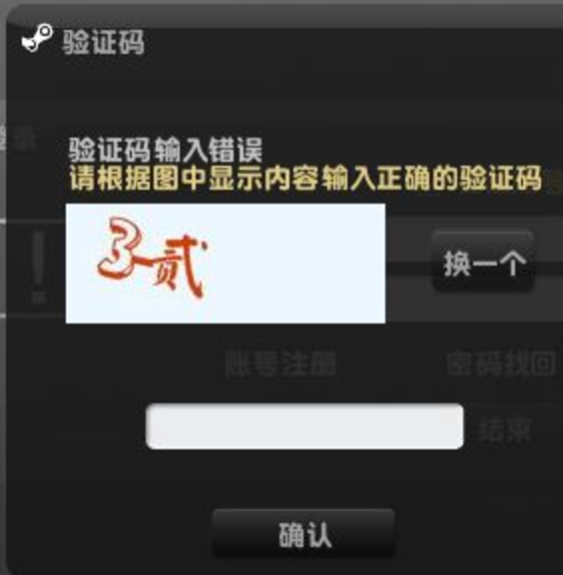

## 3.6 谷歌字符紧凑扭曲验证码

* **简述：**

字符紧凑扭曲验证码

* **出现位置：**

异常流量访问可能出现

* **图片样例：**



## 3.7 京东字符重叠验证码

* **简述：**

字符紧凑扭曲验证码

* **出现位置：**

异常流量访问可能出现

* **图片样例：**

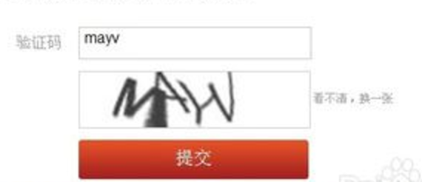

## 4. 行为验证类型验证码

## 4.1 淘宝登录行为验证码

* **简述：**

需要鼠标拖动到最右边完成的验证码**。**

* **出现位置：**

在淘宝登录页面出现

* **图片样例：**

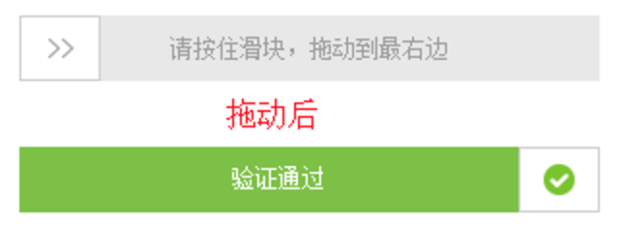

## 4.2 极验第二代行为验证码

* **简述：**

极验专职做验证码，需要通过滑轮完成拼图。

* **出现位置：**极验官网
* **图片样例：**

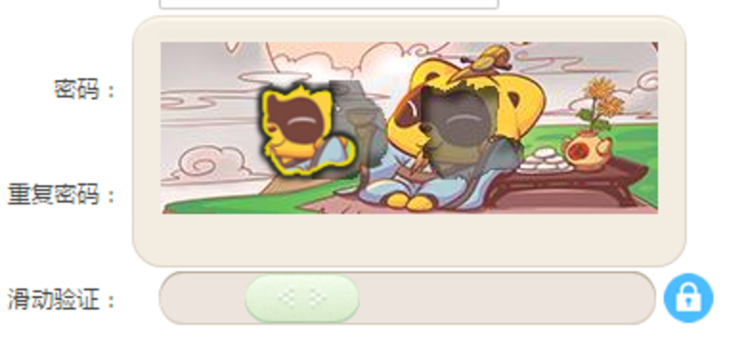

## 4.3 极验第三代行为验证码

* **简述：**

极验专职做验证码，按键点击再分析浏览记录和特征判别。类似谷歌第三代验证码

* **出现位置：**极验官网
* **图片样例：**

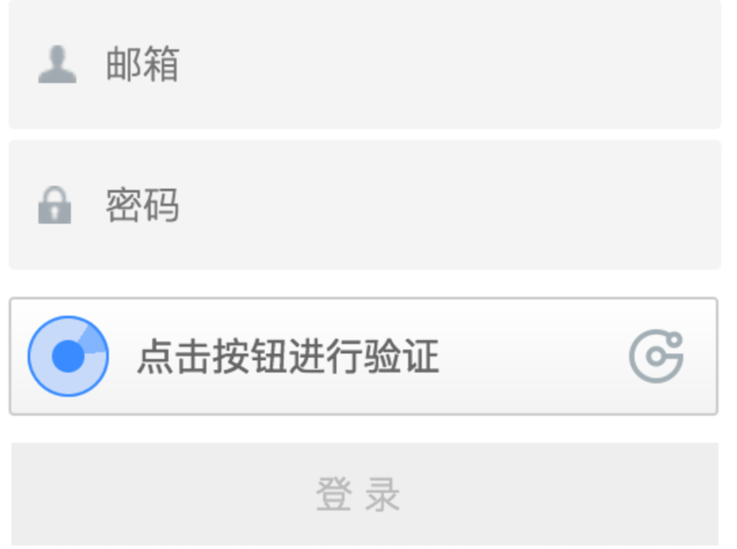

## 5. 逻辑识别验证码

## 5.1 12306逻辑识别验证码

* **简述：**

12306登录界面识别验证码**。**

* **出现位置：12306**登录界面
* **图片样例：**

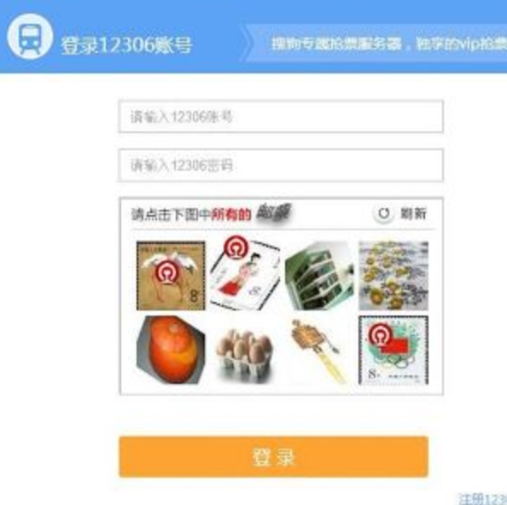

## 5.2 外国网站逻辑识别验证码

* **简述：**偶然见到，还没有具体来源**。**
* **出现位置：**网络来源（未知）
* **图片样例：**

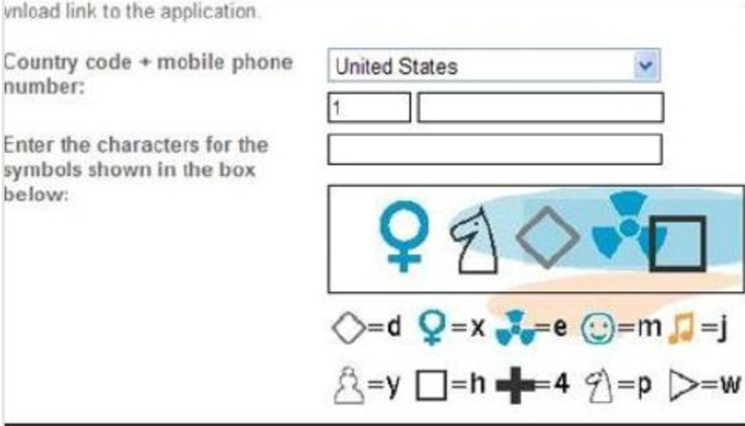

## 5.3 落伍者点击提示验证码

* **简述：**

来自落伍者网站依次在图片中点击提示的字符**。**

* **出现位置：**落伍者网站登录时
* **图片样例：**

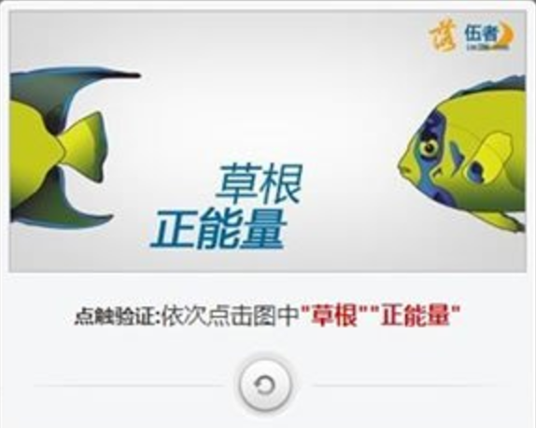

## 5.4 腾讯安全验证点击提示验证码

* **简述：**

来自腾讯安全验证时依次在图片中点击提示的字符**。**

* **出现位置：**腾讯安全平台
* **图片样例：**

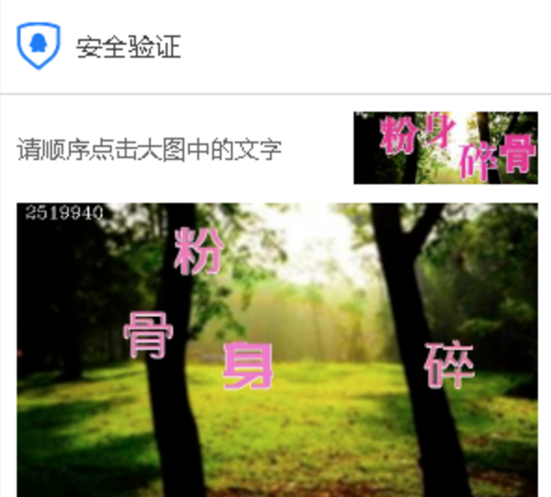

## 5.5 逻辑数字汉字加减验证码

* **简述：**

**某网站下订单时出现数字加中文逻辑处理验证码。**

* **出现位置：**网络来源（未知）
* **图片样例：**

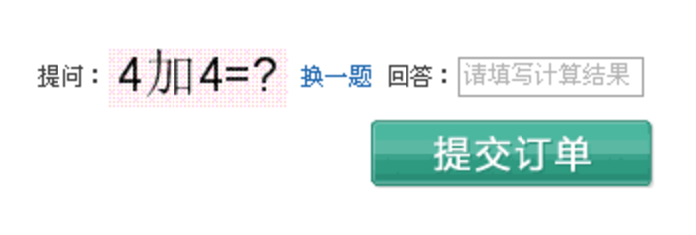

## 5.6 逻辑拼音验证码

* **简述：**扭曲的中文文字
* **出现位置：**网络来源（未知）
* **图片样例：**

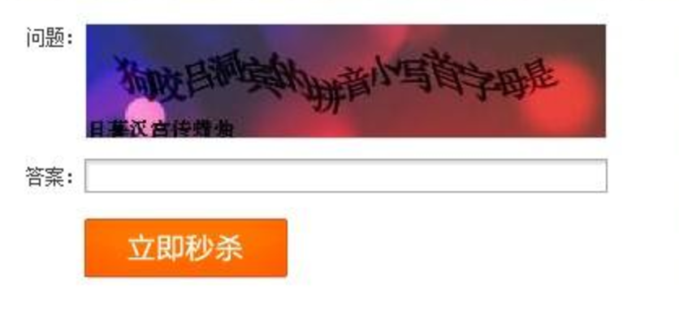

## 5.7 谷歌路标识别验证码

* **简述：**提示生活场景图片，由用户点击路标之类。
* **出现位置：**谷歌异常访问时出现
* **图片样例：**

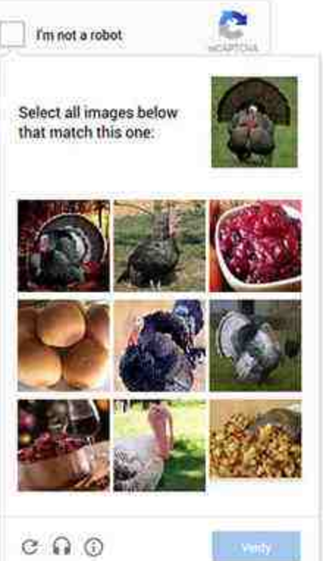

## 6. 验证码搜集总结

搜集了验证码业内3大类型下的17个变种形式。

**所有字符型**，逻辑型验证码均可以通过打码平台进行破解

相关网址如下：

http://www.bajie1.com/

http://www.yundama.com/price.html

<http://www.qqearn.com/>

价格均差距不大

100,000题分=100元 比如4位英文验证码举例，1个码(整张图片4个英文)=1分钱

行为验证型，通过模拟方式以及机器学习对抗的方式进行破解。价格之前在某破解平台见过，大概万次百元左右。